18.04.2017 № 396

Керівникам управлінь, відділів освіти,

відділів освіти об’єднаних територіальних громад,

керівникам загальноосвітніх навчальних закладів

Дніпропетровський обласний інститут післядипломної педагогічної освіти запрошує заклади освіти Дніпропетровщини долучитися до святкування Національного STEM тижня, що відбудеться **з 22 по 29 квітня 2017 року** в рамках Європейських заходів «STEM Discovery Week», започаткованих Європейською STEM-Коаліцією (STEM Alliance).

**STEM** – це наука, технології, інженерія та математика. Це – IT, фізика, хімія, біотехнології, авіаційна та космічна галузі, роботехніка. STEM – це світ професій, потреба в яких зростає вдвічі швидше, ніж в інших. Це – широкий спектр наукових і технічних спеціалізацій. Це – крос-секторальне партнерство і дослідження.

**STEM-освіта** поєднує трансдисциплінарний і проектний методи, основою яких є інтеграція природничих наук у технологію, інженерію та математику. Практична орієнтованість STEM-освіти демонструє застосування науки у реальному житті. STEM-освіта в Україні є матеріально-технічною, соціальною, організаційно-управлінською, педагогічною інновацією, спрямованою на підвищення конкурентоздатності нашої держави через зростання ефективності виробництва, управління, умов праці та нарощування людського капіталу.

**Метою проведення Національного STEM-тижня** є розповсюдження та популяризація провідних ідей STEM-освіти, розвиток інтересу до природничих, технічних дисциплін, рання профорієнтація. Знайомство зі світом STEM-професій, побудова мосту між освітою та кар’єрою.

Цей тиждень – унікальний період для об’єднання зусиль освітян, студентів, школярів та батьківської громадськості, роботодавців, державних органів, експертних організацій, муніципалітетів, ЗМІ заради розвитку основних драйверів української економіки – її наукоємних, високотехнологічних галузей та якості STEM-освіти в Україні.

**З 22 по 29 квітня 2017 року** навчальні заклади Дніпропетровської області запрошуються до проведення власних заходів та участі у обласних заходах (Додаток 2,3):

- **Обласний конкурс учнівських робіт** на кращий логотип **Проекту «**STEM на Дніпрі»;

**- Обласний конкурс «Юний мейкер».**

Пропонується провести класні години з питань STEM-освіти, зустрічі з провідними фахівцями у галузі STEM, екскурсії на підприємства, конкурси юних винахідників, змагання інтелектуалів, наукові пікніки, виїзні заняття на базі ВНЗ І-ІV рівнів акредитації, висвітлення тематики STEM-освіти на сайтах та офіційних сторінках закладів освіти у соціальних мережах.

Європейський STEM Альянс запрошує усіх небайдужих познайомитись із заходами шкіл країн Європи на сторінках STEM Discovery Week за посиланням <http://www.stemalliance.eu/stem-week-2016>

Дніпропетровський обласний інститут післядипломної педагогічної освіти рекомендує провести в навчальних закладах заходи згідно з додатками до цього листа.

Просимо керівників експериментальних навчальних закладів у термін до 21.04.2017 року надіслати план власних заходів у рамках проведення Національного STEM тижня на електронну адресу [zaporozhets.olga@gmail.com](mailto:zaporozhets.olga@gmail.com).

Запрошуємо відобразити заходи та події у закладах в інтерактивній карті «STEM на Дніпрі» за посиланням

<https://drive.google.com/open?id=1LsEbrqxx2aK6f49RkI7NqNyGekc&usp=sharing>, (Інструкція по роботі з картою – Додаток 4, доступ для редагування надано лише закладам з електронною скринькою на google).

**Додатки на 9-х аркушах.**



З повагою

Проректор М.Г.ВАТКОВСЬКА

Додаток 1 до листа

КВНЗ «ДОІППО»

від 18.04.2017 №396

**Примірний**

**план заходів з проведення**

**Тижня STEM-освіти з 22 по 29 квітня 2017 року**

|  |  |  |  |
| --- | --- | --- | --- |
| №з/п | Заходи | Термін | Місце проведення |
| 1 | Урочисте відкриття Тижня STEM-освіти. Телемости із закладами STEM-освіти області, України та Європи. | 24 квітня  2017 року | Освітні заклади області |
| 2 | **День Науки (Science).** Проведення виїзних занять та науково-популярних лекцій з актуальних питань сучасної науки і техніки для школярів на базі ВНЗ | 24 квітня  2017 року | ВНЗ області |
| 3 | **День Технології та Професій (Technology).** Організація екскурсій на підприємства, зустрічі з роботодавцями, представниками провідних компаній області, видатних фахівців у галузі STEM | 25 квітня 2017 року | Підприємства, компанії області |
| 4 | **День Інженерії, Творчості та Мистецтва (Engineering).** Проведення конкурсів юних винахідників, мейкерів, публічні презентації учнівських дослідницьких проектів. | 26 квітня 2017 року | Освітні заклади області |
| 5 | Організація та проведення виставок учнівських робіт Обласного конкурсу на кращий логотип Проекту «STEM на Дніпрі». Визначення переможців шкільних етапів Конкурсу. | 26 квітня 2017 року | Освітні заклади області |
| 6 | **День Математики та Інтелекту (Math).** Організація інтелектуальних змагань, олімпіад, турнірів. |  |  |
| 7 | **Організація та проведення STEM - фестивалів** | 28 квітня 2017 року | Освітні заклади області |
| 8 | Проведення днів відкритих дверей у закладах, що впроваджують STEM-освіту в регіоні: експериментальних навчальних закладах, центрів науково-технічної творчості, загальноосвітніх навчальних закладах природничо-математичної профільності. | З 22 по 29 квітня 2017 року | Освітні заклади області |
| 9 | Проведення нарад та круглих столів за участю місцевих органів управління освітою, методичних служб, державних органів, ВНЗ, ПТНЗ, ЗНЗ, роботодавців з питань розвитку STEM-освіти в регіоні | З 22 по 29 квітня 2017 року | Місцеві органи управління освітою |
| 10 | Організація та проведення наукових пікніків | 22, 23, 29 квітня 2017 року | Заклади освіти, батьківська громадськість |
| 11 | Створення інформаційних сторінок з питань впровадження STEM-освіти на офіційних сайтах ЗНЗ | З 22 по 29 квітня 2017 року | Заклади освіти |
| 12 | Висвітлення ідей STEM-освіти у регіональних та місцевих ЗМІ: на телебаченні, в газетах, соціальних мережах та ін. | З 22 по 29 квітня 2017 року | Заклади освіти |
| 13 | Проведення тематичних класних годин з питань Професій Майбутнього та світу STEM-професій | З 22 по 29 квітня 2017 року | Заклади освіти |
| 14 | Організація інтерактивних педагогічних студій «Наука – це весело!» | З 22 по 29 квітня 2017 року | Заклади освіти |
| 15 | Участь у Національному Форумі STEM-освіти | 27 квітня 2017 року | Заклади освіти |
| 16 | Участь у Всеукраїнських та обласних заходах в рамках Тижня STEM-освіти | З 22 по 29 квітня 2017 року | Заклади освіти |
| 17 | Організація та проведення шкільних етапів обласного конкурсу «Юний мейкер» | З 22 по 29 квітня 2017 року | Заклади освіти |

Додаток 2 до листа

КВНЗ «ДОІППО»

від 18.04.2017 №396

**Умови проведення обласного конкурсу учнівських робіт**

**«STEM на ДНІПРІ»**

**в рамках I Всеукраїнського тижня STEM-освіти**

**22-30 квітня 2017 року**

**І. Мета і завдання конкурсу**

**обласного конкурсу учнівських робіт**

**«STEM на ДНІПРІ»»**

* 1. Всеукраїнський тиждень STEM-освіти проводиться з метою підвищення інтересу учнів до STEM-кар'єри, розповсюдження ідей STEM-освіти в Україні, обміну досвідом з використання STEM-технологій в освітніх закладах, залучення до співпраці широкого кола зацікавлених осіб: представників ВНЗ, ПТНЗ, роботодавців, експертів і фахівців у сфері STEM.
  2. У рамках Всеукраїнського тижня STEM-освіти оголошується **обласний конкурс учнівських робіт «STEM на ДНІПРІ».**
  3. Завданнями конкурсу є:
* подальший розвиток STEM-освіти на Дніпропетровщині;
* популяризація ідей STEM-освіти в Україні;
* створення логотипу обласної дослідно-експериментальної роботи за темою «Науково-методичні засади створення інноваційної моделі STEM-освіти» на базі загальноосвітніх та позашкільних навчальних закладів Дніпропетровської області;
* підвищення інтересу учнів до STEM-кар'єри.

**ІІ. Терміни та місце проведення конкурсу**

2.1. Конкурс проводиться поетапно:

**1-й етап:** 18.04 – 25.04.2017 року **-** створення конкурсних робіт учасниками конкурсу та подання їх на розгляд шкільного журі;

**2-й етап:** 26.04.2017 року **–** виставка робіт учнів у закладах освіти в рамках шкільних тижнів STEM-освіти, підведення підсумків шкільних етапів.

**3-й етап:** 26.04.- 12.05. 2017 року – направлення робіт переможців шкільних етапів на обласний конкурс.

**4-й етап:** 12.05. – 19.05. підведення підсумків конкурсу.

**25.05.2017 року** – оголошення результатів конкурсу на Освітньому порталі Дніпропетровщини dnepredu.com;

**ІІІ. Організація проведення конкурсу**

3.1.Загальне керівництво підготовкою та проведенням конкурсу покладається на комунальний вищий навчальний заклад «Дніпропетровський обласний інститут післядипломної педагогічної освіти».

3.2. Склад оргкомітету і журі затверджується комунальним вищим навчальним закладом «Дніпропетровський обласний інститут післядипломної педагогічної освіти»

**ІV. Учасники конкурсу**

До участі у конкурсі запрошуються учні загальноосвітніх шкіл та позашкільних навчальних закладів області 1-11 класів.

**V. Умови проведення конкурсу**

5.1.Для участі у конкурсі учасники заповнюють **он-лайн** **заявку**: **https://goo.gl/forms/Dh50ktfDOUpkl9oa2**

5.2. На обласний конкурс приймається **не більше 5** робіт-переможців від одного закладу –учасника..

**VI. Перелік вимог до учнівських проектів,**

**що подаються на конкурс**

На конкурс приймаються роботи – ЛОГОТИПИ (ЕМБЛЕМИ), які **відповідають тематиці та відображають оригінальне авторське бачення проблеми STEM-освіти.** Перевага надається авторам, які змогли у символічній образній формі відтворити основні ідеї та зміст STEM-освіти, ролі STEM-професій для майбутнього нашого регіону, перспектив впровадження Проекту «STEM на ДНІПРІ».

Конкурсні роботи обов’язково повинні містити назву Проекту українською та англійською: **«**STEM на ДНІПРІ»/»STEM on the river DNEPR».

**Конкурсні роботи – ЛОГОТИПИ - подаються за трьома номінаціями: «Комп’ютерна графіка», «Original logo», «Логотип з елементами Петриківського розпису».**

**6.1. В номінації** **«Комп’ютерна графіка»** приймаються логотипи, виконані за допомогою комп’ютерних програм за вибором автора.

Вимоги до конкурсних робіт за номінацією «Комп’ютерна графіка»:

* конкурсні роботи - логотипи - приймаються у роздрукованому та електронному вигляді;
* формат роботи – А 3;
* тип файлів у електронному вигляді - JPG, роздільна здатність - від 2304х1729 пікселів, параметри друку А – 3.
* конкурсна робота в електронному вигляді надсилається автором на електронну адресу: **zaporozhets.olga@gmail.com**



* назва надісланого файлу повинна складатися з імені та прізвища автора.

**6.2. В номінації «Original logo»** приймаються логотипи, виконані у будь-якій творчій техніці: малювання - за допомогою фарб, олівців, туші, тощо; квілінгу, витинанки, бісероплетіння, вишивки, тощо. Логотип може бути зображений на різноманітних матеріалах: папір, тканина, деревина тощо.

Розмір роботи – А 3.

**6.3.** **В номінації «Логотип з елементами Петриківського розпису»** приймаються роботи, виконані з використанням Петриківських орнаментів. Логотип може бути зображений на різноманітних матеріалах: папір, тканина, деревина тощо. Розмір роботи - за вибором автора.

Оригінали робіт у номінаціях «Original logo», «Логотип з елементами Петриківського розпису» та роздруковані роботи у номінації «Комп’ютерна графіка» необхідно подати будь-яким зручним способом у **кабінет 108 ДОІППО чи надіслати на поштову адресу: 49006, м. Дніпропетровськ, вул.В.Антоновича, 70 (Свердлова, 70), ДОІППО, каб. 108,** Телефон для довідок: **(056)732-47-66, координатор проекту Запорожець Ольга Миколаївна**

Автор може подавати тільки свою власну оригінальну роботу, обов’язково дотримуватися авторського права;  
 Роботи, що не відповідають тематиці конкурсу, технічним вимогам, без підпису, оцінюватися не будуть.

**VІІ. Критерії оцінювання конкурсних робіт**

7.1. Оцінювання конкурсних робіт відбуватиметься за такими критеріями:

* Технічна майстерність (володіння сучасними програмами, вміння малювати);
* Оригінальність (здатність автора побачити нове, незвичайне у звичайному); використання цікавих форм, матеріалів, фарб.
* Суспільна значущість (конкурсна робота повинна мати художню та культурну цінність);
* Образність (здатність автора висловити абстрактну ідею в конкретній матеріальній формі).

**VІІІ. Умови визначення переможців та нагородження призерів**

8.1. Підсумки конкурсу здійснює журі згідно з затвердженими критеріями оцінювання.

8.2. Переможці та лауреати конкурсу будуть відзначені нагородами Фестивалю.

8.3. Кращі конкурсні роботи будуть використані у науково-педагогічній діяльності співробітників комунального вищого навчального закладу «Дніпропетровський обласний інститут післядипломної педагогічної освіти».

**Посилання на заявку учасника конкурсу обласного конкурсу учнівських робіт «STEM на ДНІПРІ»:**

**https://goo.gl/forms/Dh50ktfDOUpkl9oa2** Додаток 3 до листа

КВНЗ «ДОІППО»

від 18.04.2017 №396

**Умови проведення I Обласного конкурсу «Юний мейкер»**

**І. Мета і завдання конкурсу**

* 1. *I Обласний конкурс «Юний мейкер» проводиться з метою* розповсюдження ідей STEM-освіти в Україні, підвищення інтересу учнів до науково-технічної творчості та винахідництва, розвитку творчого мислення, креативності у пошуку нестандартних способів вирішення поставлених завдань, навичок роботи у команді.
  2. *Завданнями конкурсу є:*
* подальший розвиток STEM-освіти на Дніпропетровщині;
* впровадження сучасних технологій STEM-освіти в навчальні заклади;
* широке залучення учнів до участі у STEM-проектах.

**ІІ. Терміни та місце проведення конкурсу**

2.1. Конкурс проводиться поетапно:

**1-й етап:** 18.04 – 20.05.2017 року **-** створення конкурсних робіт учасниками конкурсу та подання їх на розгляд журі;

**2-й етап:** 21.05 – 31.05.2017 року **-** робота журі конкурсу;

**3-й етап:** 01.06.2017 року – оголошення результатів конкурсу на Освітньому порталі Дніпропетровщини dnepredu.com;

Нагородження переможців конкурсу та їх вчителів-консультантів відбудеться в рамках заходу «Діти - дітям». Дата події буде оголошена пізніше.

**Керівникам загальноосвітніх та позашкільних навчальних закладів рекомендовано провести відбірковий етап конкурсу** для подання на обласний етап кращих робіт та організації виставки конкурсних робіт у власних закладах

**ІІІ. Організація проведення конкурсу**

3.1.Загальне керівництво підготовкою та проведенням конкурсу покладається на комунальний вищий навчальний заклад «Дніпропетровський обласний інститут післядипломної педагогічної освіти».

3.2. Склад оргкомітету і журі затверджується ректором КВНЗ «ДОІППО».

**ІV. Учасники конкурсу**

До участі у конкурсі запрошуються учні загальноосвітніх та позашкільних навчальних закладів області 1-5 класів.

**V. Умови проведення конкурсу**

5.1.Для участі у конкурсі учасники заповнюють **он-лайн** **заявку за посиланням:** **https://goo.gl/forms/QIhHMvGWfPHgOjc13**

5.2. Кількість конкурсних робіт від одного учасника (групи учасників) не обмежена.

**VI. Перелік вимог до конкурсних робіт**

Конкурсні роботи можуть бути виконані одним учасником або колективно. У он-лайн заявці необхідно вказати ПІБ автора (ПІБ всіх співавторів) та одну з зазначених категорій: **«Створював самостійно»; «Я і моя родина»; «Я і мої друзі»**.

Також в заявці необхідно вказати ПІБ вчителя-консультанта, який приймав участь у створенні конкурсної роботи.

**Конкурсні роботи подаються за чотирма номінаціями:**

**«Головоломка», «Кумедна галявинка», «Дитячий 3-D парк», «Малятко-роболятко».**

### 6.1. За номінацією «Головоломка» приймаються авторські логічні ігри та головоломки, створені у вільній техніці з використанням таких матеріалів: папір, картон, деревина, клей, пластик, пластична маса тощо.

### 6.2. За номінацією «Кумедна галявинка» приймаються авторські механічні об’єкти у вигляді комах (жуків, гусеней, метеликів, павуків, коників, бабок тощо) та рослин, що рухаються за допомогою вітру або води. Матеріали для створення об’єктів: папір, фанера, плівка, пластик, деревина, гумка тощо.

### 6.3. За номінацією «Дитячий 3-D парк» приймаються авторські 3-D-моделі гойдалок, каруселей, атракціонів для розваг, тощо з використанням електричних механізмів. Матеріали для створення 3-D-моделей: картон, клей, деревина, пластик, електронне обладнання (до 9V).

**6.4. За номінацією «Малятко-роболятко»** приймаються авторські конкурсні роботи, виконані у різноманітних техніках: графічні, статичні та рухомі моделі роботів, якими їх уявляють учні у світі навколо себе.

а) графічні роботи - моделі, створені за допомогою графічних комп'ютерних програм;

б)статичні роботи - моделі, зібрані за допомогою конструювання з будь-якого матеріалу;

в) рухомі роботи - моделі роботів або механізмів, що здатні виконувати будь-які дії. Матеріали обирає автор роботи.

### Увага! Конкурсні роботи, виконані з використанням конструктора Lego, оцінюватись не будуть.

### VІІ. Форма подання конкурсних робіт:

Підписані конкурсні роботи за всіма номінаціями необхідно передати будь-яким зручним способом **у кабінет 108 ДОІППО** чи надіслати на поштову адресу: 49006, м. Дніпропетровськ, вул. В.Антоновича, 70 (Свердлова, 70), ДОІППО, **каб. 108, Телефон для довідок: (056)732-47-66 , координатор проекту Запорожець Ольга Миколаївна**

Автор або авторська група обов’язково заповнює он-лайн заявку учасника I Обласного конкурсу «Юний мейкер» **за посиланням: https://goo.gl/forms/QIhHMvGWfPHgOjc13**

**VІІІ. Критерії оцінювання конкурсних робіт**

7.1. Всі отримані конкурсні роботи оцінюються за 10-бальною системою, враховуючи такі критерії:

1.Оригінальність конструкції

2. Незвичайність використаних матеріалів

3. Дизайнерські особливості моделі та якість оформлення конкурсної роботи

4. Практична застосовність

**ІХ. Умови визначення переможців**

8.1. Підсумки конкурсу здійснює журі згідно з затвердженими критеріями оцінювання.

8.2. Кращі конкурсні роботи можуть бути використані у науково-педагогічній діяльності комунального вищого навчального закладу «Дніпропетровський обласний інститут післядипломної педагогічної освіти».

Додаток 4 до листа

КВНЗ «ДОІППО»

від 18.04.2017 №396

**Інструкція по роботі з інтерактивною картою**

1. Відкрити карту за посиланням.
2. Натисніть "Додати мітку" .

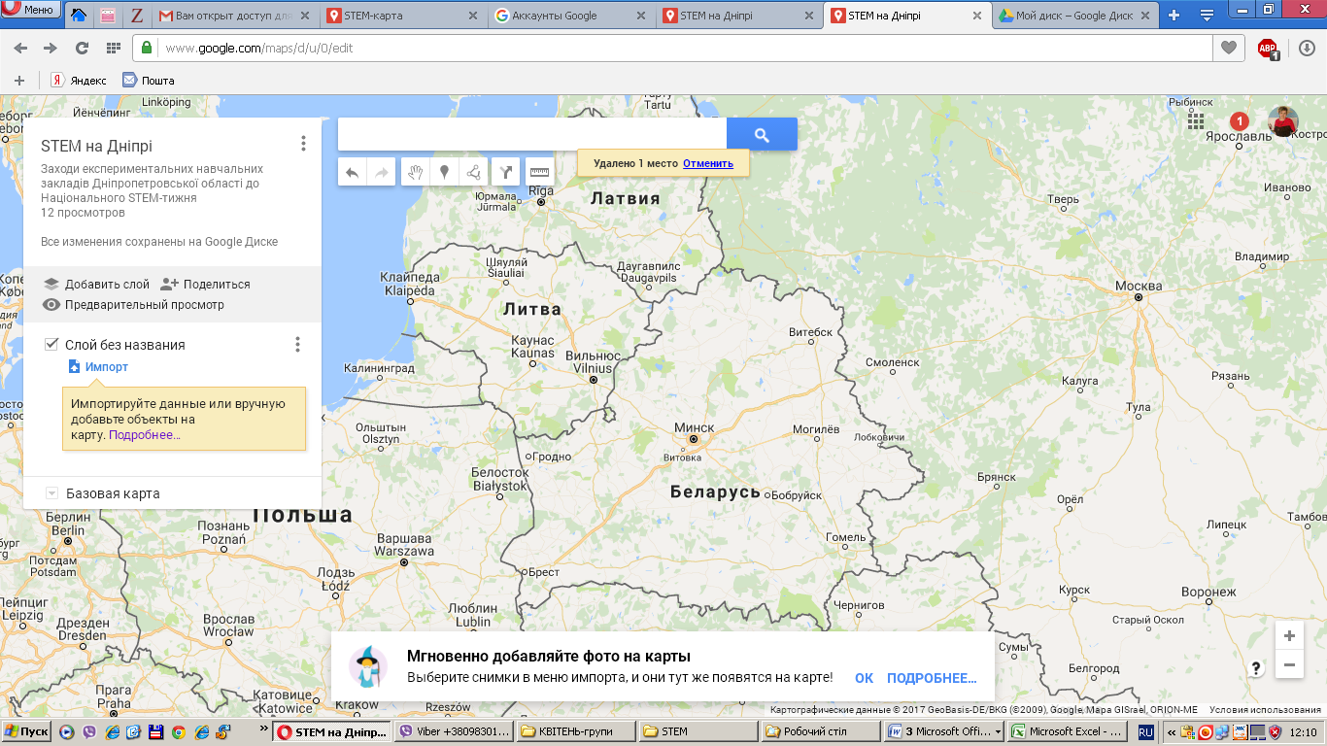

1. Установіть на карті мітку (лівою кнопкою миші) за адресою навчального закладу.

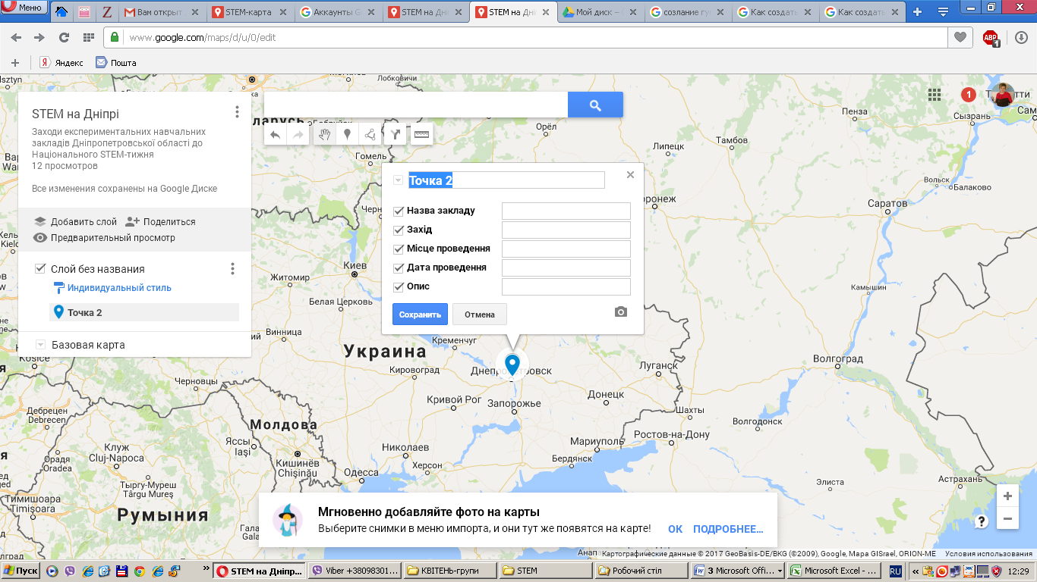

1. Заповніть поля, які відкриваються при встановленні мітки (адреса закладу, назва закладу, захід, місце проведення,дата проведення опис); додайте фото з події

